دستورالعمل كنترل عفونت

جهت کنترل عفونت دانستن و رعایت نکات ذیل الزامی است .

محلولهای مورد استفاده در ,واحدهای اورژانس عبارتند از :
دکونکس 50AF ، جهت شستشوی سطوح، کف و دیوار و میزها و تخت بیهوشی و...
نحوه رقت :
20 سی سی در 1 لیتر آب = 2%

دکونکس 53 پلاس ، جهت ضدعفونی كليه وسايل
نحوه رقت :
20 سی سی در 1 لیتر آب = 2%

محلول آماده مصرف- مدت ماندگاری14 روز و ضدعفونی در عرض 15 دقیقه
دکوسپت ، جهت ضدعفونی دستها

دستورالعمل شستشو و نگهداری ساكشن

بهتراست از باتل های ساکشن یکبار مصرف استفاده شود.
●باتل مربوط به ساکشن بدون در نظر گرفتن مقدار مایع آسپیره شده بایستی بطور روزانه تخلیه گردند.
●باتل می تواند داخل دستشویی تخلیه شده و پس از شستشوی با محلول دترژنت ، اتوکلاو و خشک شود. در غیر این صورت میتوان بعد از شتشو با دترژنت و آبکشی آنها را در محلول دکونکس 53 پلاس به مدت 15 دقیقه غوطه ور و بعد مجددا آبکشی نمائید.
لازم به ذکر است که استفاده از دستکشهای غیر استریل جهت تخلیه وشستشوی باتلها کافی بوده و شستشوی دستها پس از دفع مایع باتل ، الزامی است.
●در هر بار مصرف استفاده از دستگاه ساکشن برای بیمار ، بایستی کتتر جدیدی مورد استفاده قرار گیرد.
●در حالت کلی استفاده از مایع ضد عفونی کننده در باتل ساکشن توصیه نمی شود. ولی در صورتیکه احتمال آلودگی محیط توسط ترشحات آسپیره شده وجود داشته باشد ، می توان به مقدار کافی آب ژاول برای رسیدن به درصد مطلوب آن (1به 10 ) جهت ضد عفونی ، به داخل باتل آسپیره نموده و حداقل به مدت 10 دقیقه قبل از تخلیه و شستشو به همین حال باقی گذاشت.
در مدتی که دستگاه ساکشن مورد استفاده قرار نمی گیرد ، باتل بایست به صورت خشک نگهداری شود.

دستورالعمل شستشو و نگهداری ونتیلاتور

امروزه انواع فراوانی از ونتیلاتور مورد استفاده قرار می گیرد که اکثر آنها با استفاده از فیلتر ، بخوبی محافظت شده و لزوم ضد عفونی نمودن دستگاه را بطور قابل توجهی کاهش داده است .

باید دقت شود که برای هر بیمار فیلتر جداگانه استفاده شود و پس از جدا شدن بیمار از ونتیلاتور فیلتر دور انداخته شود وبرای بیمار بعدی فیلتر مجدد گذاشته شود.

قسمت های مرطوب کننده ونتیلاتور را می توان با استفاده از ماشینهای شستشو یا بخار با درجه حرارت کم ( 70 درجه سانتیگراد ) ضد عفونی کرد . پس از جدا شدن بیمار از ونتیلاتور قسمت مرطوب کننده باید شسته و خشک شده ، سپس برای بیمار بعدی استفاده شود. در مورد بیمارانی که بمدت طولانی از ونتیلاتور استفاده می شود شستشوی آن هر 48 ساعت توصیه می گردد.
توجه : خشک شدن تمامی قسمتها برای استفاده مجدد ضروری بوده و رشد میکروارگانیسم ها بطور قابل توجهی کاهش می دهد.
اگر به طور مناسب از دستگاه ونتیلاتور محافظت شود بیمار در حال ونتیلاسیون می تواند از همان دستگاه 4-3 روز استفاده نماید.
دستورالعمل شستشو و نگهداری فلومتر اکسیژن

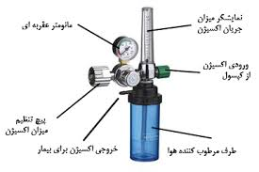

با توجه به اینکه دستگاه فلومتر اکسیژن همیشه مرطوب بوده و در تماس مستقیم با مجرای تنفسی بیمار است، ضد عفونی و تمیز کردن آن ضروری می باشد محیطهای مرطوب مکان مناسبی برای رشد میکروارگانیسم ها و بخصوص باکتری های گرم منفی می باشد.

دستگاه اکسیژن تراپی از دو قسمت مجزا شامل مانومتر و محفظه آب تشکیل شده است.
مانومتر : این قسمت از دستگاه غیر قابل شستشو بوده و برای ضد عفونی آن بایستی از یک دستمال تمیز آغشته به الکل 70% استفاده کرد.
محفظه آب : این قسمت از دستگاه قابل شستشو بوده و برای ضدعفونی و تمیز کردن آن بایستی ابتدا کاملاً از مانومتر جدا شده و سپس با مواد دترجنت معمولی و برس جرم زدایی و در انتها شسته و خشک شوند.
شستشو دستگاه درحالت عادی هفته ای یک بار ضروری بوده و در صورتیکه بیمار مبتلا به عفونت های دستگاه تنفسی می باشد ، برای بیمار بعدی فلومتر باید شسته و تمیز گردد.
توجه : برای مرطوب کردن دستگاه فقط بایستی از آب مقطر استفاده شده و از مرطوب کردن آن با آب معمولی پرهیز شود، زیرا باعث تشکیل جرم در داخل فلومتر می گردد.

دستورالعمل نگهداری و ضدعفونی لارنگوسکوپ

بهتراست تیغه های لارنگوسکوپ با یک دترجنت و آب گرم شستشو و تمیز شود وبعدآن را با الکل 70% ضد عفونی نمائید. همچنین میتوان تیغه های لارنگوسکوپ را شستشو و سپس در محلول دکونکس 53 پلاس به مدت 15 دقیقه غوطه ور و بعد مجددا آبکشی و خشک نگهداری نمائید.

نظافت آمبوبگها

آمبوبگ ها باید بعد از شستشو با دترجنت و آبکشی جهت استریل شدن به واحد CSR فرستاده شوند همچنین میتوان آنها را بعد از شستشو در گلوتار آلدئید %2 يا دكونكس 53 پلاس غوطه ور نموده و مجدد کاملا آبکشی شوند.

دستورالعمل نگهداری و ضدعفونی ترمومتر

بهتر است از ترمومترهای دهانی یکبار مصرف استفاده شود.و بایدآنها را به صورت خشک و تمیز نگهداری نمائید.
●نگهداری دائم ترمومتر در مواد ضد عفونی کننده باعث افزایش احتمال رشد باسیل های گرم منفی خواهد شد.
در صورتیکه برای بیمار از ترمومتر اختصاصی استفاده می شود بایستی پس از هر بار استفاده ، توسط پنبه یا گاز آغشته به الکل 70% تمیز شده سپس با آب شستشو و بصورت خشک برای دفعات بعدی نگهداری شود.

نظافت ترالی پانسمان و دارو

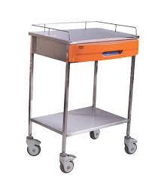

قبل از انجام کار و پایان هر شیفت کاری بایستی روی ترالی با الکل 70% ضدعفونی شود و اگرآلودگی روی ترالی می باشد ابتدا آن را پاک کرده و سپس با الکل ضدعفونی شود .
دقت شود پایه و چرخ های ترالی باید روزانه با دستمال جداگانه تمیز شود .
نظافت تلفن

در پایان هر روز با الکل 70% ضدعفونی شود.

نظافت دستگاه فشار سنج و گوشی

گوشی فشارسنج باید با الکل 70% ضدعفونی شود. کاف دستگاه فشارسنج باید به صورت دوره ای ودر صورت آلودگی شسته شود .
نظافت یخچال

یخچالها باید بصورت هفتگی تمیز شوند و باید دقت شود از گذاشتن پلاستیک سیاه داخل یخچال خودداری شود .

نظافت ماشین های شیو

معمولاً از نوع یکبار مصرف هستند ولی هنگام استفاده از موزر پس از جدا کردن قطعات آن و تمیز کردن موهای آن با یستی با اسپری سولارسپت یا الکل %70 ضدعفونی شود .

دستورالعمل شستشوی سطل های آشغال

در پایان هر شیفت کاری که زباله ها تخلیه می شود بایستی سطلهای زباله با آب داغ و دترجنت ( مواد پاک کننده ) شستشو شود و به صورت وارونه نگهداری شود تا خشک شده و سپس کیسه زباله جدید کشیده شود .

دستورالعمل شستشو و نظافت انبار

انبارها باید هر هفته با دستمال مرطوب گردگیری شود و از گذاشتن کارتن درانبار جداً خودداری شود .

نظافت قاب عکس ها و تلویزیون

با دستمال مرطوب هفتگی گردگیری شوند

دستورالعمل شستشو و ضدعفونی بدپن ( لگن )

برای جلوگیری از انتقال عفونت پس از استفاده یا جابجایی بدپن ( لگن ) حتماً بایستی دستها شسته شوند حتی اگر ظرف مورد نظر ظاهراً تمیز باشد.
لگن ها بایستی در ماشین شستشوی لگن شستشو و ضد عفونی گردد.
در صورت خرابی یا عدم وجود دستگاه شستشو در بخش ، بصورت جایگزین می توان از محلول هیپوکلریت سدیم 10/1 استفاده نمود.
دستورالعمل شستشو و ضدعفونی ظرف ادرار ( یورین باتل )

برای شستشو و ضد عفونی این ظروف استفاده از دستگاه شستشو و ضد عفونی کننده همراه با حرارت اکیداً توصیه میشود.
ظروف ادراری که با حرارت ضد عفونی نشده باشند ، حتماً بایستی بعنوان ظروف آلوده تلقی گردند و دستها پس از تماس با آن حتماً شسته شود. در بخشهایی که دستگاه لگن شوی موجود نیست لوله ها در پایان هر شیفت در محلول وایتکس 10/1 ضدعفونی می گردد و در قفسه مخصوص قرار داده می شود تا خشک شود و ضمناً هنگام تحویل لوله و لگن از انبار به بخش پشت آن تاریخ زده می شود و بعد از یک هفته از رده خارج می شود.
دستورالعمل استفاده از صابون مایع

در صورتیکه هنگام استفاده از صابون مایع اطراف ظرف دستشویی آلوده به قطرات صابون گردید ، بایستی روزانه تمیز و صابونهای اضافی پاک گردد.
پس از اتمام صابون موجود در ظرف صابون مایع ، از پرکردن مجدد آن خودداری کرده و حتماً پس از شستشوو خشک کردن ظرف ، اقدام به پر کردن آن نمائید.
باقی ماندن آلودگیها در اطراف ظرف مذبور و یا پر کردن مجدد آن ، بدون شستشو وخشک نمودن، باعث رشد باکتریهای بیمارستانی در صابون مایع می شود.
دستورالعمل شستشوی توالتها

توالتها حداقل روزانه یکبارو ترجیحا هر شیفت بایستی نظافت شوند ، بعلاوه درمو اردی که بصورت قابل رویت آلوده باشند نیز نظافت الزامی است. جهت نظافت روتین استفاده از محلول دتر جنت کافی است. درمواردی که محل نشستن بصورت آشکار آلوده بوده و یا بعد از استفاده بیمارانی که مبتلا به عفونت دستگاه گوارش می باشند ضد عفونی نمودن الزامیست. میتوان جهت ضد عفونی کردن از هیپوکلریت سدیم 1% استفاده نمود.
ریختن مایع ضد عفونی کننده در فاضلاب هیچ نقشی در کاهش میزان عفونت بیمارستانی ندارد.

دستورالعمل شستشوی پرده ها

شستشوی پرده های هر بخش بر حسب نوع آن متفاوت است . شستشوی پرده های پارچه ای معمولاً هر سه تا شش ماه یکبار با آب ودترجنت کافی است و شستشوی پرده های کرکره هر دو هفته یکبار با یک دستمال محتوی دترجنت گرد و غبار آن برطرف شود و هر سه ماه یکبار بطور کامل با آب و دترجنت شسته شود و سپس نصب شوند.

دستورالعمل شستشوی تشک و بالش بیمار

تشک و بالش بیمار باید از روکش غیر قابل نفوذ به آب باشد تا هنگام شستشو و نظافت آب به داخل آن نرود . روکش تشک و بالش بیمار بعد از ترخیص هر بیمار با دستمال آغشته به دترجنت تمیز و سپس با دستمال دیگر که آغشته به محلول ضدعفونی کننده( د کونکس 50AF یا الکل 70 %) می باشد ضدعفونی شود و بعد از خشک شدن جهت بیمار بعدی مورد استفاده قرار گیرد.

دستورالعمل شستشوی تخت و لاکر

تختها و لاکرهای بیماران را باید بعد از ترخیص هر بیمار با ماده دترجنت شسته و سپس خشک کنید . در مورد بیماران عفونی از یک ماده گندزدا استفاده و سپس با یک ماده دترجنت شسته و آب کشی و خشک کنید. در هنگام داشتن بیمار در تخت می توان با یک دستمال مرطوب به مواد ضدعفونی کننده تخت و لاکر را ضدعفونی کنید.
دستورالعمل استفاده از تی شوی مکانیکی

1- در هر دو مخزن مقدار معین از آب و ماده ضد عفونی را بر حسب حجم محلول مورد نیاز تهیه کنید.

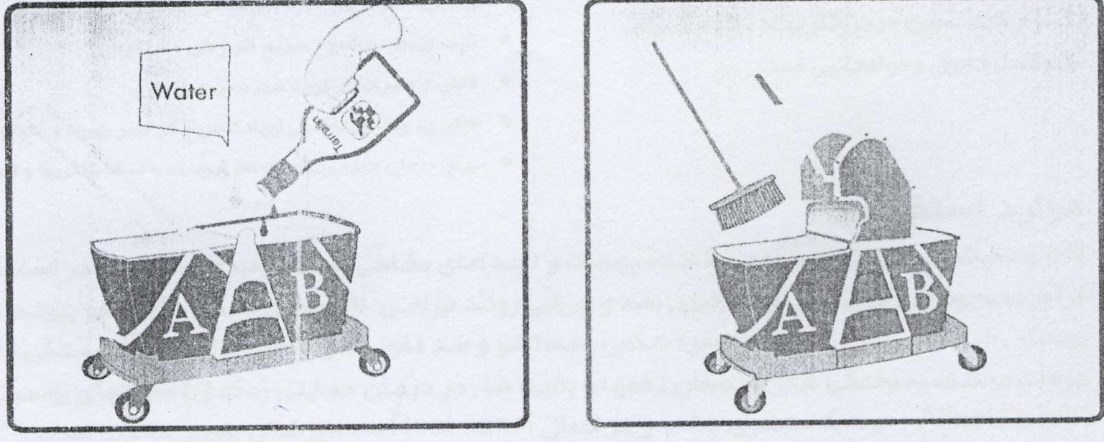
2- دو مخزن را با بر چسب قسمت تمیز و کثیف آن را مشخص (قسمتی که تی آبگیری می شود کثیف محسوب می شود ) نمائید.
3- تی مخصوص را به محلول آماده شده در ظرف تمیز آغشته کنید.
4- سطوح کف زمین را مطابق با شکل فوق با حرکت دادن مارپیچی تی کشی کنید.
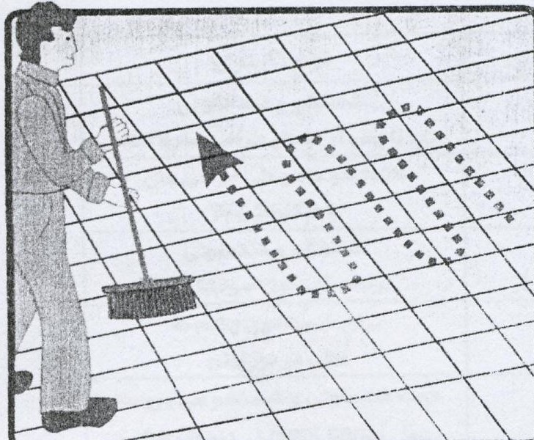

5- تی را در ظرف مخزن کثیف شستشو داده و آبگیری کنید سپس مجددا وارد قسمت تمیز کرده و شروع به تی زدن کنید.

دستورالعمل استفاده از تی ها

وسایل مربوط به نظافت از قبیل سطل ها، نخ تی باید بصورت خشک و در محل مناسب نگهداری شود . تی ها باید همیشه آویزان باشند و در صورت امکان در هوای آزاد نگهداری شوند.
خشک نمودن وسایل تمیز کننده زمین لازم بوده زیرا براحتی با باسیل های گرم منفی آلوده می شوند ولی این آلودگی بصورت موقت به سطح زمین منتقل شده و مشکل جدی ایجاد نمی کند .
بهتر است در هر بخش تی ها با سه نوع رنگ دسته مشخص می شوند :
1- سفید ( اتاقهای پرسنل ) 2- سبز ( اتاقهای بیماران و راهرو )3- زرد ( اتاق ایزوله ) .

